Reporte semanal del Depto. de Comunicaciones Alcaldía de La Libertad.
Actividades del viernes 10 de enero al viernes 31 de enero del 2020:
**https://www.facebook.com/lalibertadmpll/videos/462515474433193/
ENSAYO DE PASARELA DE MODA, GRACIAS A SU ALCALDE MIGUEL ÁNGEL JIMÉNEZ
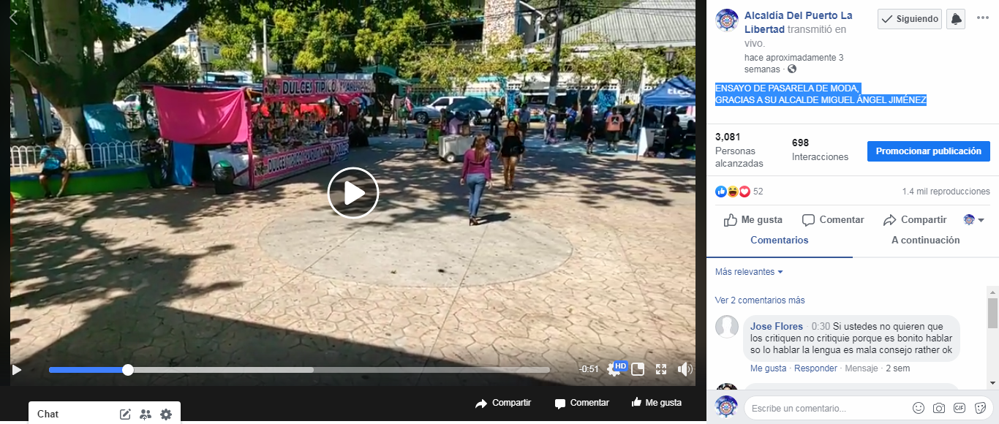

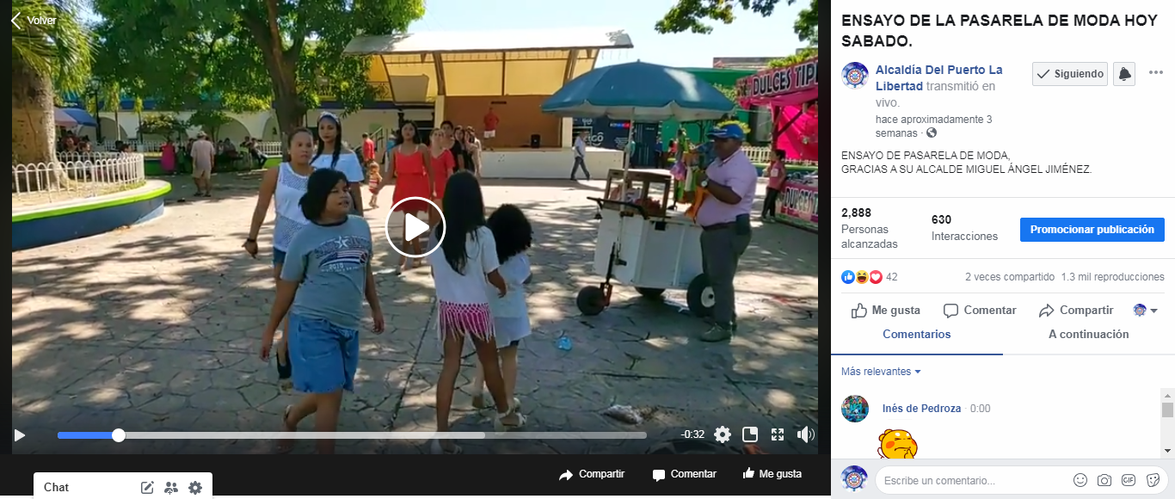

**https://www.facebook.com/lalibertadmpll/photos/pcb.2511523182310095/2511520245643722/?type=3&theater
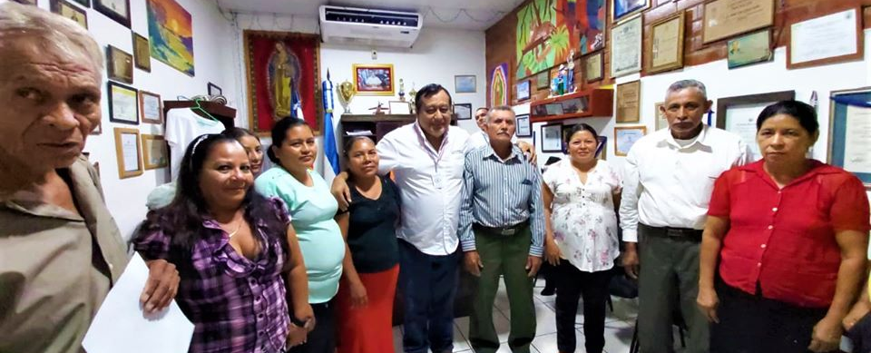
JURAMENTAN JUNTAS DE AGUA DE TIHUAPA NORTE, Y LA TLACUXTLI, DEL CANTÓN CANGREJERA.
Esta mañana el señor Alcalde Miguel Ángel Jiménez juramento la nueva junta directiva de la Asociación Comunal de Agua Potable de las comunidades: Tihuapa Norte y la Tlacuxtli, jurisdicción del Cantón Cangrejera, la cual ya posee su respectiva personería jurídica y pueden hacer gestiones nacional e internacional. El señor alcalde invito a trabajar por el bien común, y a cuidar a partir de hoy, uno de los más preciados recursos: el agua. ¡Felicitaciones!!!

**https://www.facebook.com/lalibertadmpll/photos/pcb.2511631238965956/2511629695632777/?type=3&theater
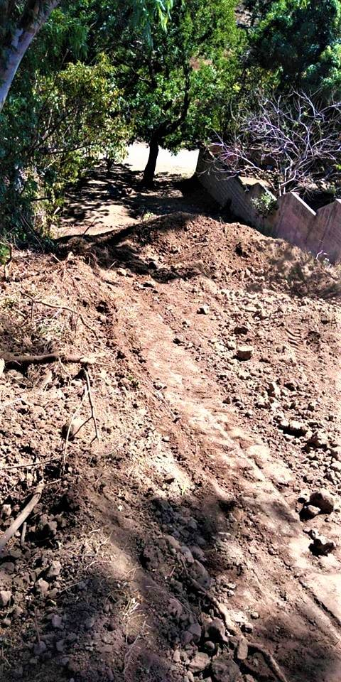
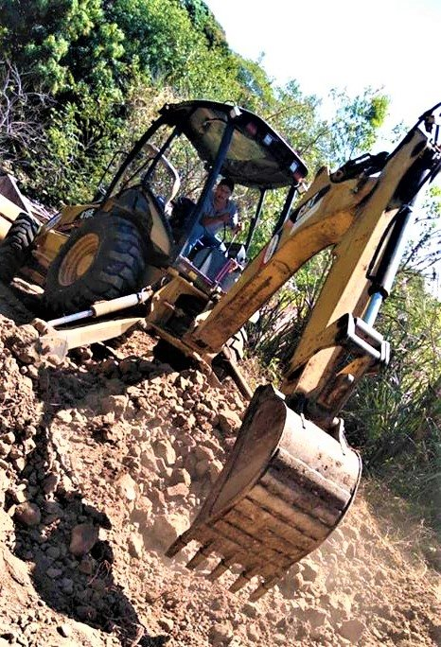
REPARAN CALLE AL TIGRE, CANTÓN EL MAJAHUAL. Maquinaria de la municipalidad dirigida por el señor alcalde Miguel Ángel Jiménez trabaja en estos momentos en la reparación de la calle a la Comunidad El Tigre del Cantón El Majahual, esto para beneficiar a familias que viven en el lugar, que transitan a diario por la calle antes mencionada.

**https://www.facebook.com/lalibertadmpll/photos/pcb.2511871125608634/2511866262275787/?type=3&theater
JURAMENTAN DIRECTIVA, DE LA ASOCIACIÓN PARA EL DESARROLLO PESQUERO Y EL TURISMO DEL PUERTO DE LA LIBERTAD. “” ADESPESTULL””
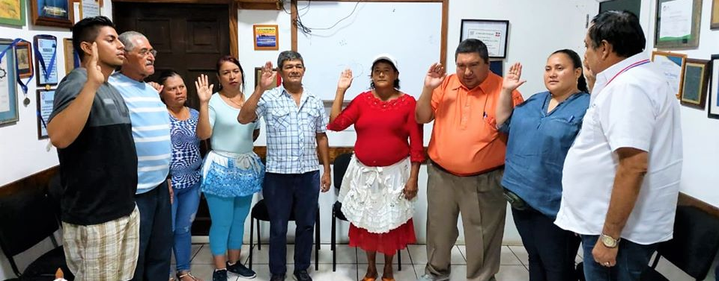
Hoy por la tarde el señor alcalde Miguel Ángel Jiménez juramento a la nueva junta directiva de la Asociación para el Desarrollo Pesquero y el Turismo del Puerto de La Libertad, por sus siglas “” ADESPESTULL””, la referida asociación de desarrollo pesquero, es reconocida en el ámbito de cooperativas por el trabajo que realizan. Esta juramentación de su legalidad es para darle continuidad a las gestiones que efectúan para el bien de todos sus socios aglutinados en la mayoría de cooperativas pesqueras del Puerto de La Libertad.

**https://www.facebook.com/lalibertadmpll/photos/pcb.2513576278771452/2513575195438227/?type=3&theater
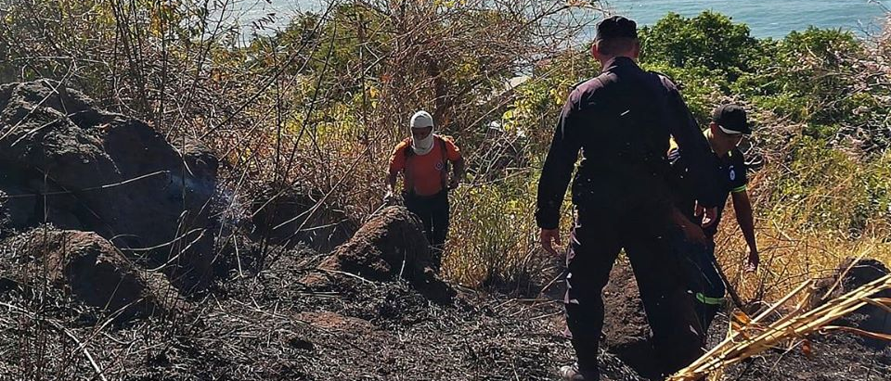
CONTROLAN INCENDIO EN PARTE ALTA DEL BRIZUELON, PUERTO DE LA LIBERTAD.
Comisión Municipal de Protección Civil del Puerto de La Libertad, PNC, y el Cuerpo de Bomberos controlaron incendio en la comunidad Brizuelon de esta localidad, solicitaron a los habitantes no realizar quemas de basura, para evitar tragedias.

**https://www.facebook.com/lalibertadmpll/photos/pcb.2515705588558521/2515700138559066/?type=3&theater
INICIA REPARACIÓN DE LÁMPARAS LED EN EL PUERTO DE LA LIBERTAD.
La Municipalidad del Puerto de La Libertad con la dirección del señor alcalde Miguel Ángel Jiménez y técnicos electricistas, han iniciado la reparación de lámparas LED en el Municipio, muchos de estos daños ocasionados por los desniveles en voltajes de energía, además de la salinidad en el ambiente.
El señor alcalde comento que las referidas luminarias tienen garantía de contrato, y a ordenado la reparación de manera primaria de las lámparas ubicadas en la zona turística del Puerto, calle litoral y centro del Municipio, luego nos trasladaremos a cada Cantón, ayer ya se repararon lámparas en la zona de playa La Paz.
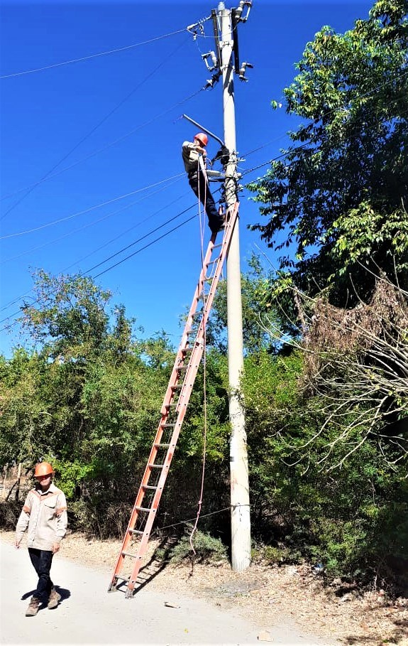

**https://www.facebook.com/lalibertadmpll/photos/pcb.2519843701478043/2519841671478246/?type=3&theater
Esta mañana El señor alcalde Miguel Ángel Jiménez en compañía del concejal Gerardo Orellana iniciaron la entrega de la bolsa solidaria adultos mayores del Puerto de La Libertad 2020, beneficiando con 60 paquetes a abuelitos de Brisas del Mar,Barrio San José,y pasaje la Cruz.
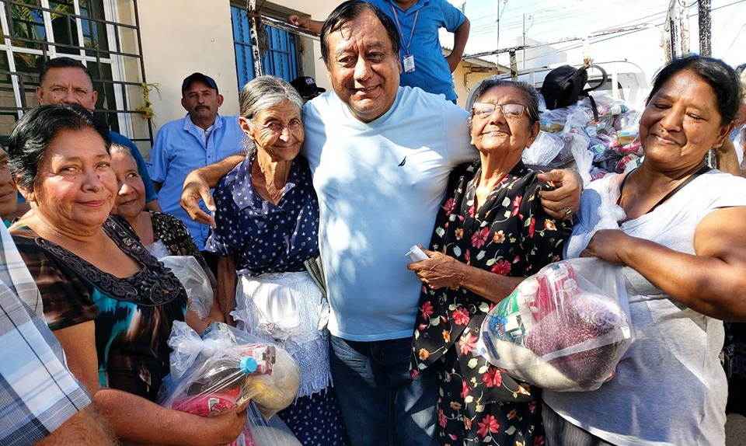

**https://www.facebook.com/lalibertadmpll/photos/pcb.2519924434803303/2519923981470015/?type=3&theater
El señor alcalde Miguel Ángel Jiménez en compañía del concejal Gerardo Orellana realizan en estos instantes la entrega de la bolsa solidaria adultos mayores del Puerto, comunidades:Santa Adela Abajo ,y Altos de Santa Adela,beneficiando a: 40 adultos mayores.
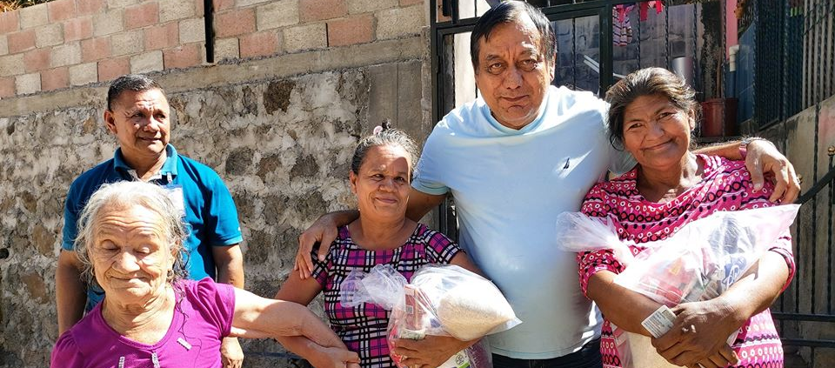

**https://www.facebook.com/lalibertadmpll/photos/pcb.2520366044759142/2520361398092940/?type=3&theater
Esta tarde continuó la entrega de la bolsa solidaria en el casco urbano de la ciudad, beneficiándo con 116 paquetes con vivieres adultos mayores de las colonias:Huezo,los Angeles,pasaje Bustillo,Ignacio Martín Baró ,todos del Puerto de La Libertad,gracias a su alcalde Miguel Ángel Jiménez y su Concejo municipal Plural.
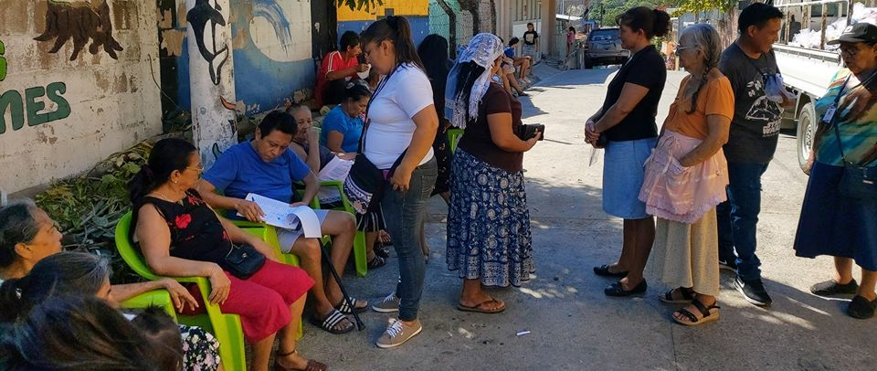

**https://www.facebook.com/lalibertadmpll/photos/pcb.2521902767938803/2521902244605522/?type=3&theater
El Proyecto Alimentación para Adultos Mayores del Municipio de La Libertad ALIMENTAR no se detiene en domingo, hoy el equipo de Promoción Social coordinado por el señor alcalde Miguel Ángel Jiménez, llegó con la bendición a los abuelitos de la Colonia Los Filtros, Vista al Mar Pasaje la Preza y el Centro, beneficiando a 164 Adultos mayores de las colonias antes mencionadas.
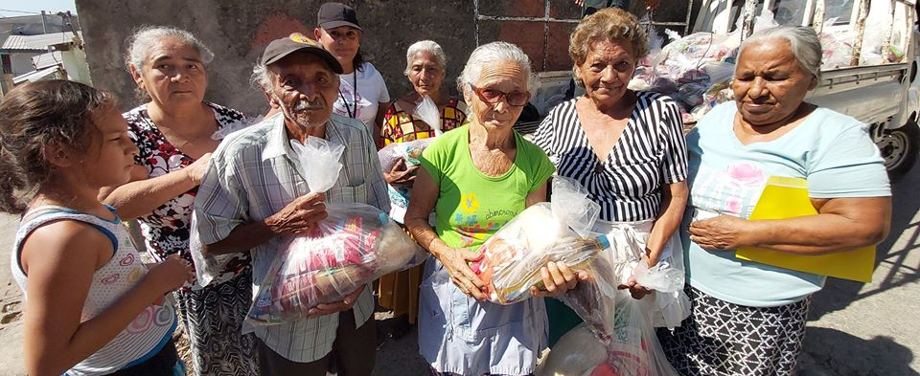

**https://www.facebook.com/lalibertadmpll/photos/pcb.2522378171224596/2522376647891415/?type=3&theater
Esta tarde de domingo llegamos con El Proyecto ALIMENTAR Alimentacion para Adultos Mayores del Municipio de La Libertad a las colonias San José del Mar,el Carmen,Casa de Agua,y el Tanque, beneficiando a más de 100 abuelitos.
Gracias al apoyo del señor alcalde Miguel Ángel Jiménez y su Concejo Municipal Plural se han favorecido alrededor de 460 adultos mayores en el trascurso del dia domingo en el Puerto de La Libertad.
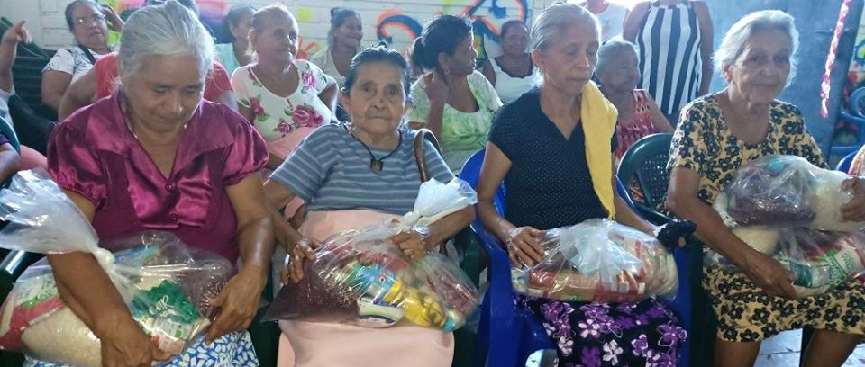

**https://www.facebook.com/lalibertadmpll/photos/a.696444043818027/2522697334526013/?type=3&theater
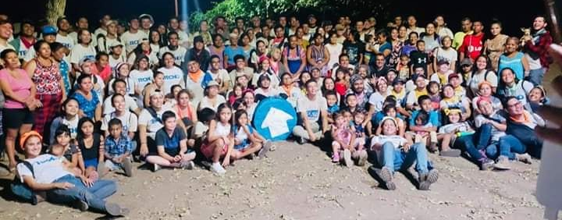
TECHO EL SALVADOR, FINALIZA CONSTRUCCIÓN DE 45 VIVIENDAS EN SAN DIEGO HACIENDA Y LA AGUJITA. Esta noche voluntarios de TECHO El Salvador, finalizaron la Construcción de 45 viviendas en la Comunidad La Agujita y San Diego Hacienda, dejando un buen recuerdo de todos los jóvenes voluntarios, y 45 familias beneficiadas con una casa digna. Él señor alcalde Miguel Ángel Jiménez agradeció al Concejal Gabriel Molina Cañas, referente de la zona de San Diego a su esposa y equipo de trabajo por todo el esfuerzo y las atenciones a los jóvenes voluntarios. Esperamos en Dios que próximamente Techo vuelva a visitarnos y traiga excelentes noticias para más familias porteñas.

**https://www.facebook.com/lalibertadmpll/photos/pcb.2523901241072289/2523898687739211/?type=3&theater
INAUGURAN AÑO ESCOLAR, EN EL NUEVO COMPLEJO EDUCATIVO DE LA LIBERTAD.
Esta mañana autoridades de educación inauguraron el año escolar en el nuevo Complejo Educativo de La Libertad con una inversión de 2.1 millones de dólares. al evento asistieron el señor viceministro de educación Ricardo Cardona Alvarenga y el señor alcalde del puerto capitán Miguel Ángel Jiménez, junto al personal docente de la institución. Una de las novedades de este complejo educativo es que se impartirá el Bachillerato en Servi empresas Opción Servicios Hoteleros que permitirá preparar a los jóvenes que se encuentran en la franja costera marino. La escuela alianza del puerto de la libertad fue fundado en 1965, durante el programa norteamericano «Alianza para el Progreso». 54 años después, fue reconstruido por el programa Fomilenio II y costa de: 20 aulas en siete módulos de dos plantas, nuevos servicios sanitarios (incluyendo uno para niños con discapacidad), laboratorio, aula informática y aula de práctica de servicio hotelero, área de cocina comedor y la preciosa cancha de basquetbol con nuevo techo.

**https://www.facebook.com/lalibertadmpll/photos/pcb.2524341984361548/2524339277695152/?type=3&theater
ENTREGAN BOLSA SOLIDARIA A TOLUCA PLAYA, LA LIBERTAD. 130 Abuelos de las comunidades San Diego Centro, Ticuiziapa, y Toluca Playa, fueron favorecidos esta tarde con la bolsa solidaria que entrega la municipalidad. El concejal Gabriel Molina Cañas en representación del señor alcalde Miguel Ángel Jiménez, fue el encargado de dar la dotación de alimentos a los adultos mayores de la zona antes mencionadas, Esta entrega es parte de proyecto Alimentación para Adultos Mayores del Municipio de La Libertad, ALIMENTAR, que impulsa la municipalidad.

**https://www.facebook.com/lalibertadmpll/photos/pcb.2525887980873615/2525884870873926/?type=3&theater
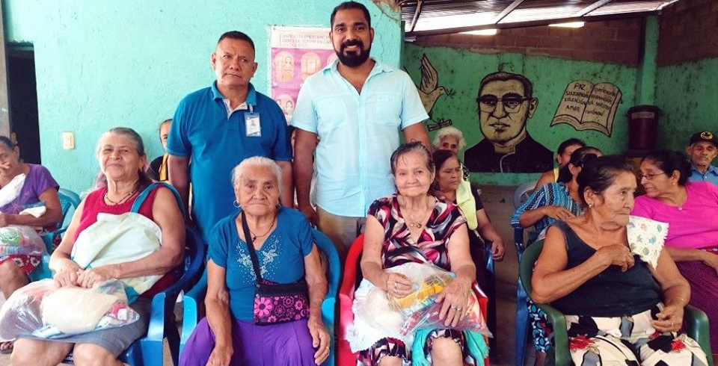
El proyecto Alimentación para los Adultos Mayores del Municipio de la Libertad ALIMENTAR llegó esta mañana de martes y por orientación del señor alcalde Miguel Ángel Jiménez a Bocana chilama, Conchalio, El Mirador, y el Charcón, beneficiando a más de 250 abuelitos y abuelitas de estas comunidades.

**https://www.facebook.com/lalibertadmpll/videos/2418488671702127/
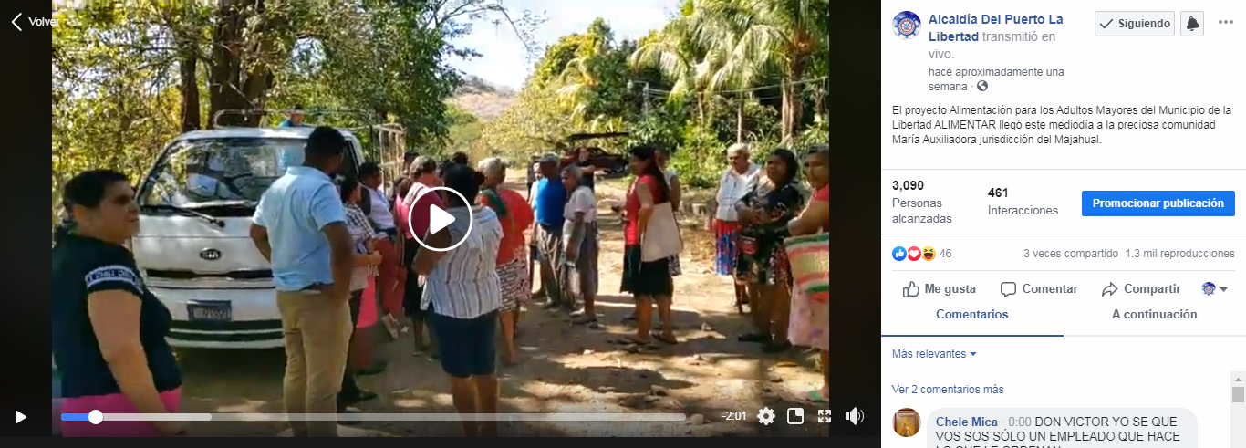

https://www.facebook.com/lalibertadmpll/photos/pcb.2526215594174187/2526215154174231/?type=3&theater
Tarde de bendición para adultos mayores de las comunidades San Antonio el Majahual 1y 2, María Auxiliadora,el Tecolote,Majahual Playa,kilómetro 40,los Alpes San Blas, y la Cooperativa 13 de enero, todos del municipio de la Libertad. Beneficiando a más de 200 adultos mayores gracias a la gestión del señor alcalde Miguel Ángel Jiménez representado por los concejales Gerardo Orellana y Javier Ramos.
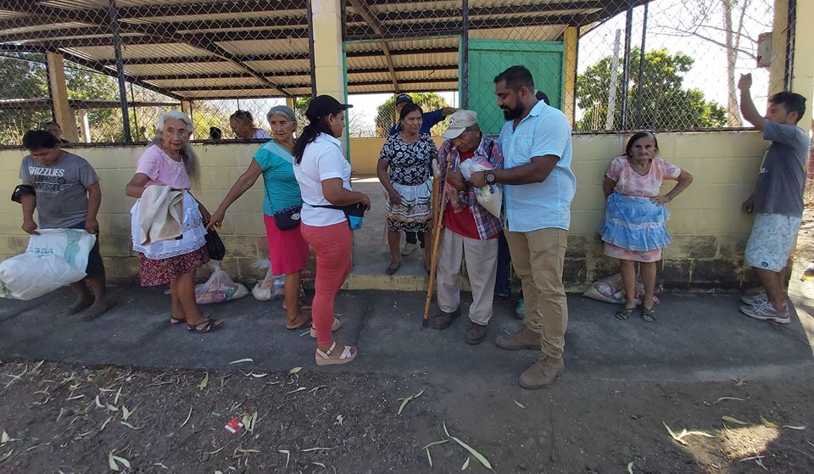

**https://www.facebook.com/lalibertadmpll/photos/a.696444043818027/2527673704028376/?type=3&theater
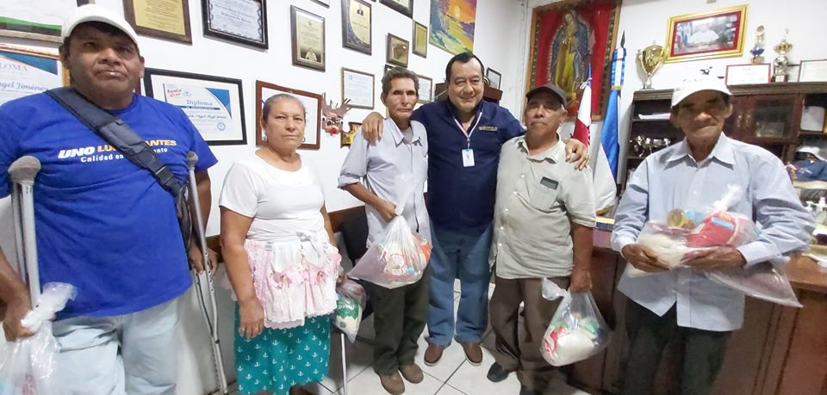
El señor Alcalde del Puerto de La Libertad, Miguel Ángel Jiménez entrego esta mañana la dotación bolsa solidaria del proyecto ALIMENTAR a porteños de los Filtros, la Bocana, Chilama y El Centro, la entrega fue realizada en el despacho municipal.

**https://www.facebook.com/lalibertadmpll/photos/pcb.2527874790674934/2527874574008289/?type=3&theater
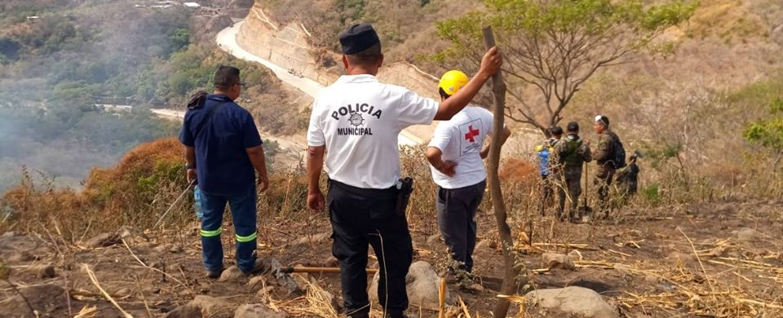
TRABAJAN PARA MITIGAR INCENDIO FORESTAL POR LA COMUNIDAD EL TIGRE FRENTE AL BYPASS
En estos momentos la Comisión Municipal de Protección Civil Trabaja en conjunto con el cuerpo de Bomberos, fuerza Armada, CAM, PNC, Cruz Roja, Caballería, y Alcaldía Municipal, trabajan para mitigar un incendio por la comunidad El Tigre frente al bypass, autoridades recomiendan no hacer ninguna quema en estas temporadas de viento para prevenir incendios forestales.

**https://www.facebook.com/lalibertadmpll/photos/pcb.2528291203966626/2528289997300080/?type=3&theater
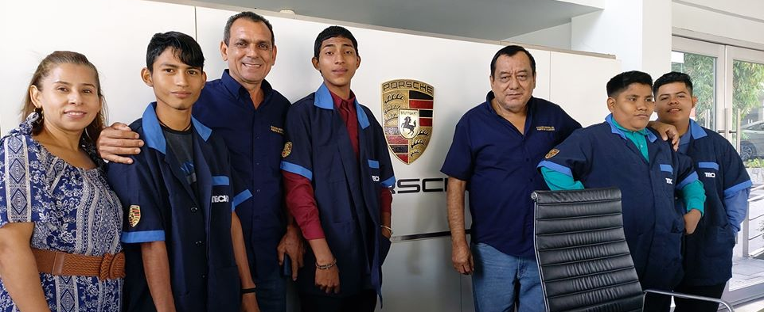
SE GRADÚAN JÓVENES EN MECÁNICA AUTOMOTRIZ E INSERCIÓN LABORAL, GRACIAS A PORSCHE, TECHO EL SALVADOR, Y LA ALCALDÍA DEL PUERTO DE LA LIBERTAD.
Esta tarde en las instalaciones de PORSCHE EL SALVADOR se realizó el acto de graduación de nueve jóvenes de Hacienda San Diego, El Tanque, El Trébol, Los Amates y Altos del Matazano que culminaron su formación en mecánica automotriz e inserción laboral, los cuales fueron capacitados en los talleres del GRUPO Q Y PORSCHE, al acto de graduación asistieron el señor alcalde del Puerto de La Libertad Miguel Ángel Jiménez, el gerente de marca Héctor Fonseca, don Gerardo sol, entre otras personalidades. Las empresas dotaron de becas a los jóvenes y la municipalidad les brindo viáticos y trasporte desde san diego hasta las empresas capacitadoras, felicidades.

**https://www.facebook.com/lalibertadmpll/videos/2787213708060357/
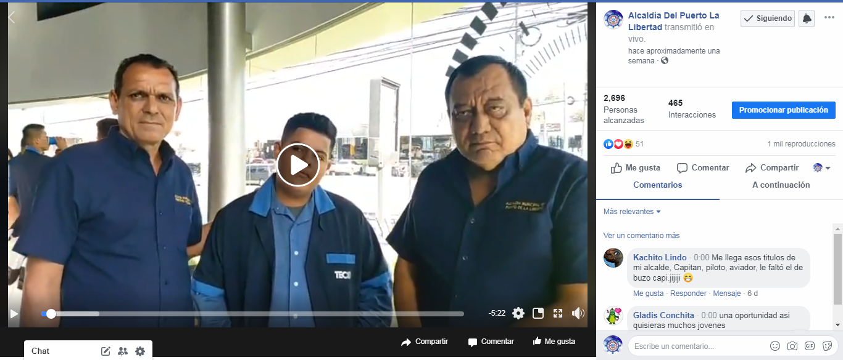

**https://www.facebook.com/lalibertadmpll/videos/1739566749513158/
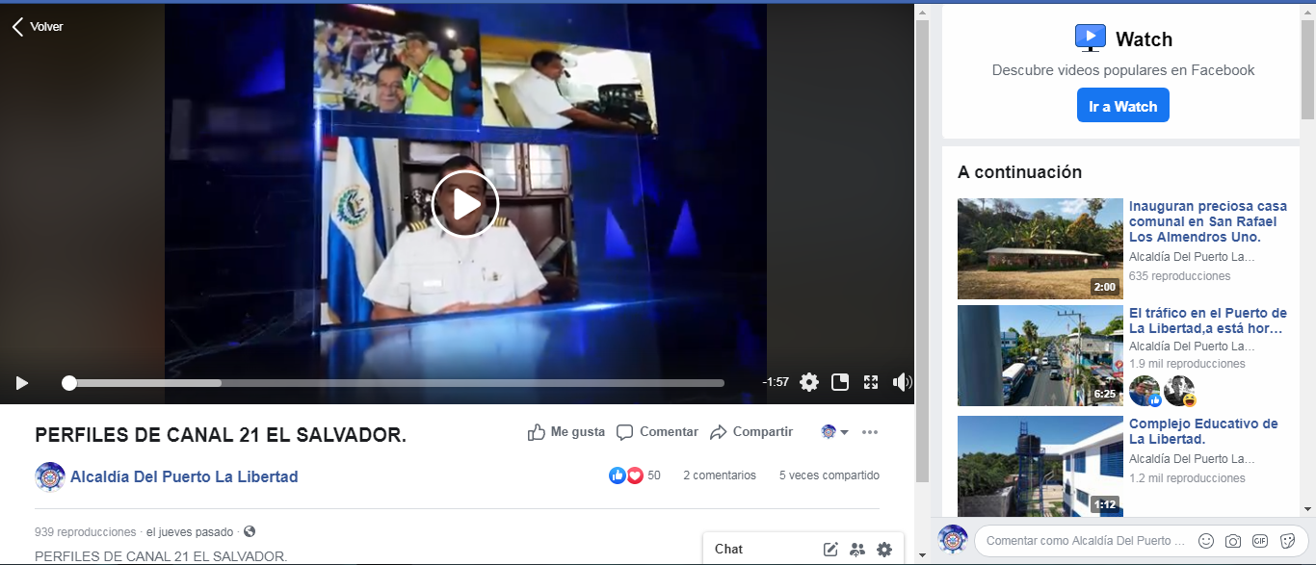
PERFILES DE CANAL 21 EL SALVADOR.
Cuenta la historia de señor alcalde del Puerto de La Libertad, capitán Miguel Ángel Jiménez.

**https://www.facebook.com/lalibertadmpll/photos/a.676917889103976/2529984810463932/?type=3&theater
CONTINÚA REPARACIÓN DE LUMINARIAS LED, Técnicos electricistas de la municipalidad en coordinación con el señor alcalde del Puerto de La Libertad, Miguel Ángel Jiménez, reparan lámparas LED en San Diego Hacienda El Porvenir.
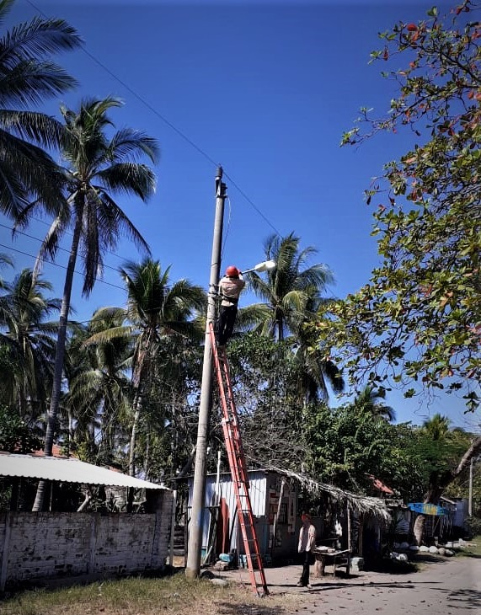
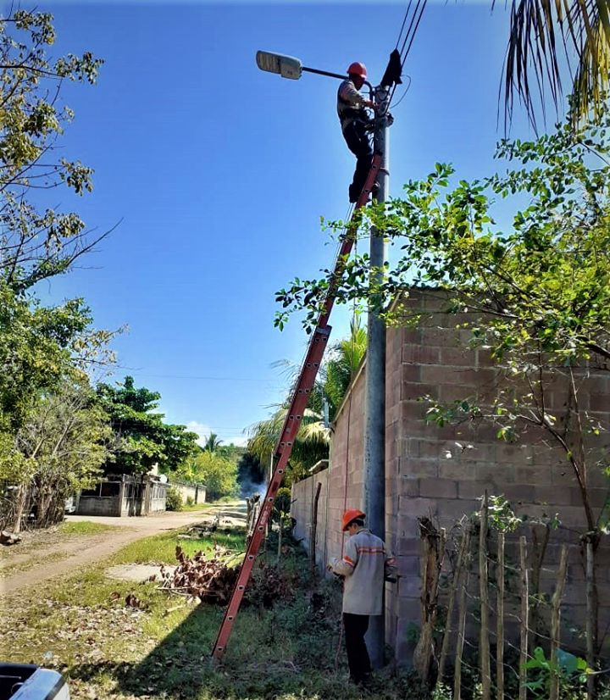

**https://www.facebook.com/lalibertadmpll/videos/1116537985347765/
Complejo Educativo de La Libertad, inversión de $2.1 millones y cuenta con 19 aulas, un aula-taller, un aula de informática, una cancha techada, centro de informática, biblioteca, laboratorio e invernadero.
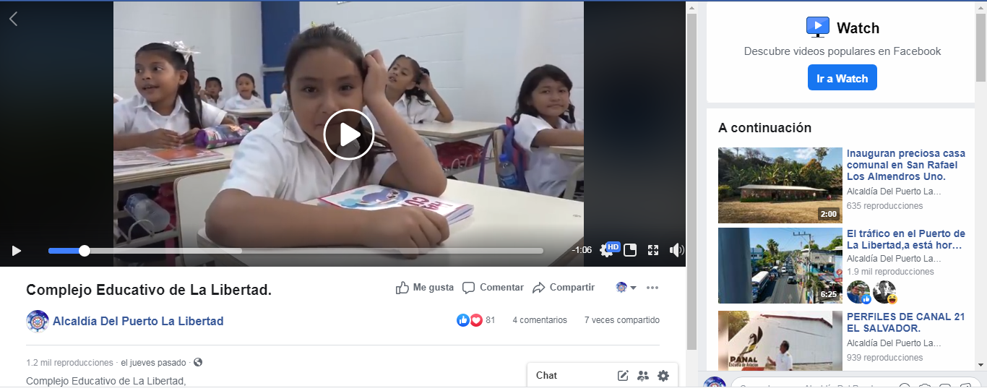

**https://www.facebook.com/lalibertadmpll/photos/pcb.2534369023358844/2534368286692251/?type=3&theater
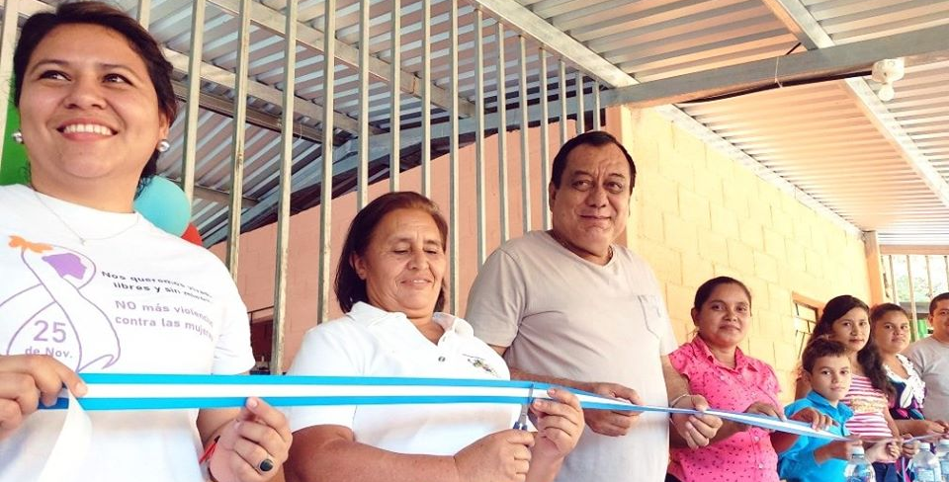
Inauguran preciosa casa comunal en San Rafael Los Almendros Uno. Esta tarde la comunidad los Almendros Uno de San Rafael,celebró con alegría la inauguración de su preciosa casa comunal en la cual colaboraron en su construcción CRIPDES,CORDES Y el señor alcalde Miguel Ángel Jiménez por medio de la municipalidad dotándolos con 30 bolsas de cemento.
La fiesta a orillas del río Chilama continuará con ventas de pupusas y panes hasta ya entrada la noche.

**https://www.facebook.com/lalibertadmpll/photos/pcb.2535737603221986/2535737116555368/?type=3&theater
EN DESARROLLO: Accidente de transito en carretera al Puerto de La Libertad a la altura del Cantón El Cimarrón, un vehiculo fue a dar a la parada de buses golpeando a dos hermanos que esperaban el bus Álvaro Urrutia pineda, y Óscar Alexander Pineda,los cuáles fueron trasladados en estado de gravedad posterior choco con otro vehiculo, El motorista fue capturado por agentes del CAM y entregado a la PNC.

**https://www.facebook.com/lalibertadmpll/photos/pcb.2535868746542205/2535865399875873/?type=3&theater
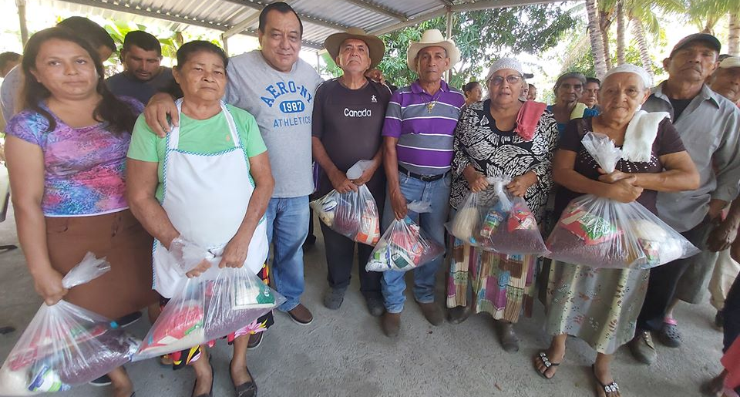
ENTREGAN BOLSA SOLIDARIA ADULTOS MAYORES Y APOYO ECONÓMICO A JÓVENES DE PLAYA LOS PINOS CANGREJERA LA LIBERTAD, Esta mañana el señor alcalde Miguel Ángel Jiménez realizó la entrega de la bolsa solidaria en playa los Pinos fueron 34 adultos mayores de la zona beneficiados. A su vez el señor alcalde dio un incentivo económico de sus recursos propios a 54 niños y jóvenes de la playa para el pago del trasporte escolar.

**https://www.facebook.com/lalibertadmpll/photos/pcb.2535992059863207/2535989726530107/?type=3&theater
ENTREGAN BOLSA SOLIDARIA Y APOYO ECONÓMICO A BOCA POZA JURISDICCIÓN CANTÓN CANGREJERA.
Esta mañana de domingo el señor alcalde Miguel Ángel Jiménez entrego la bendecida bolsa solidaria a la comunidad Boca Poza beneficiando a 59 abuelitos y abuelitas de la zona de la playa.
A su vez el señor alcalde dio un incentivo económico de sus recursos propios a 28 niños y jóvenes de Boca Poza para ser usado en su trasporte escolar.
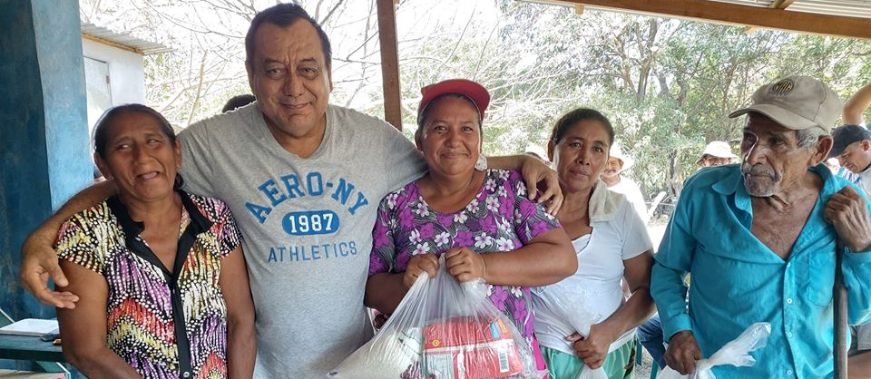

**https://www.facebook.com/lalibertadmpll/photos/pcb.2537698079692605/2537697576359322/?type=3&theater
REALIZAN ENTREVISTAS DE EMPLEOS. La municipalidad del Puerto de La Libertad, y la empresa MULTINET, realiza en estos momentos en el salón de usos múltiples de la alcaldía, entrevistas para optar a un empleo en la referida empresa.
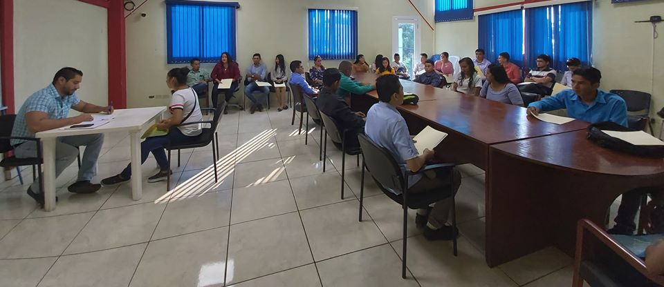

**https://www.facebook.com/lalibertadmpll/photos/pcb.2538360039626409/2538359212959825/?type=3&theater
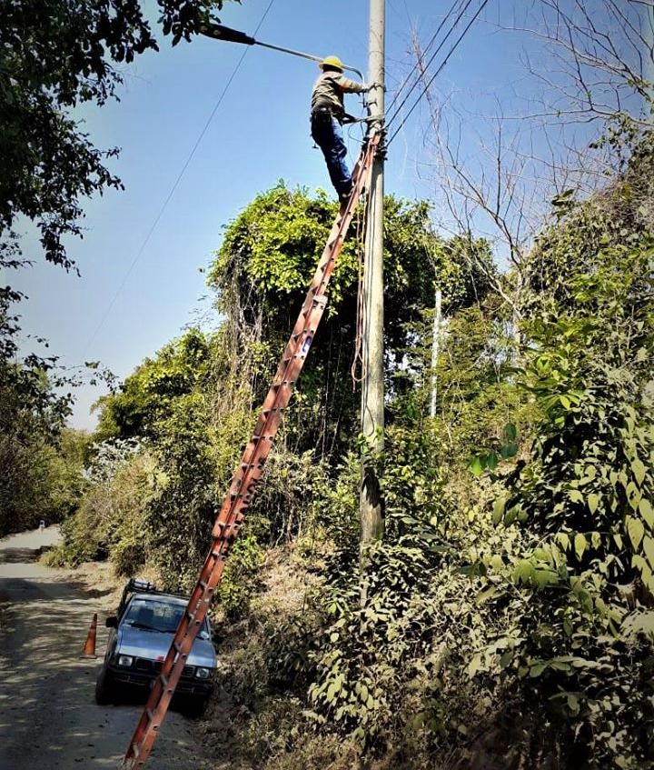
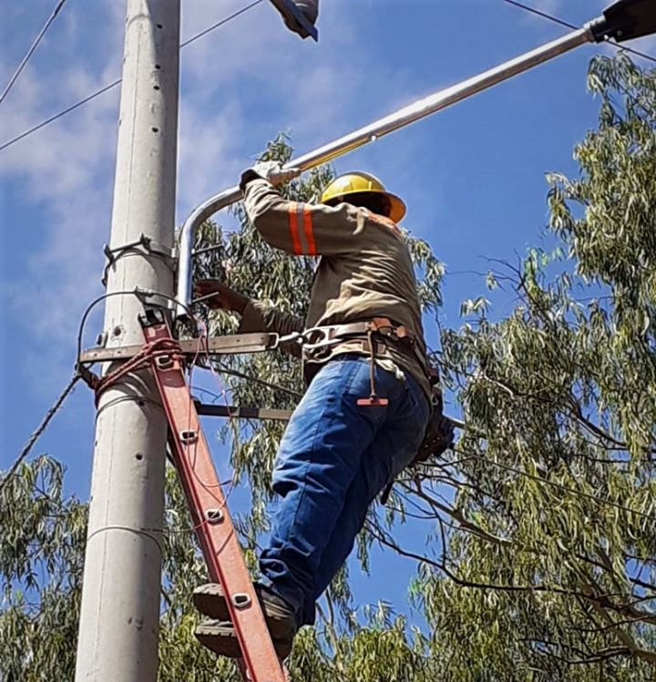
COLOCAN LÁMPARAS NUEVAS EN TEPEAGUA SECTOR LOS ALFARO. Este día y por disposición del señor Alcalde Miguel Ángel Jiménez personal técnico electricista de la municipalidad, procedieron a colocaron 3 lámparas de tecnología LED por solicitud del sector Los Alfaro jurisdicción Tepeagua, vecinos felicitaron al señor alcalde por la gestión realizada.

**https://www.facebook.com/lalibertadmpll/photos/pcb.2539831076145972/2539829822812764/?type=3&theater
JURAMENTAN A NUEVE DIRECTIVAS DE DIFERENTES COMUNIDADES DEL MUNICIPIO DE LA LIBERTAD. El señor alcalde Miguel Ángel Jiménez juramentó esta mañana en el salón de usos múltiples de la municipalidad a nueve directivas incluyendo dos juntas de agua. Todas con sus respectivas personerías jurídicas entre ellas: Brisas del Mar del Cimarrón, Los Mangos 1 Segunda Etapa, San Antonio los Mangos,13 de Enero, Apolonio Morales, Asociación de Agua Santa Lucía Orcoyo, Santa Lucía Orcoyo, kilómetro 40, y Conchalio 2. Esta juramentación da legalidad a las diferentes ADESCOS para su desarrollo comunitario y de gestión en pro de sus diferentes comunidades.
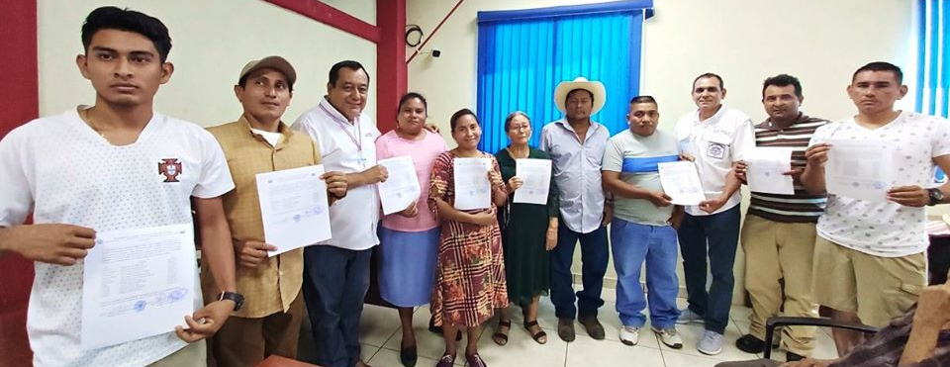

**https://www.facebook.com/lalibertadmpll/photos/pcb.2540055272790219/2540054699456943/?type=3&theater
ENTREGAN CEMENTO A COLONIA SAN JOSÉ DEL MAR, PUERTO DE LA LIBERTAD.
La comunidad San José del Mar, vecina de la colonia Santa Adela recibió este día 10 bolsas de cemento para continuar con la construcción de la calle la cual ya lleva un adelanto del 50%.
La junta directiva y el equipo pastoral de la colonia, fueron los encargados de recibir el cemento y agradecieron al señor alcalde Miguel Ángel Jiménez por la donación.
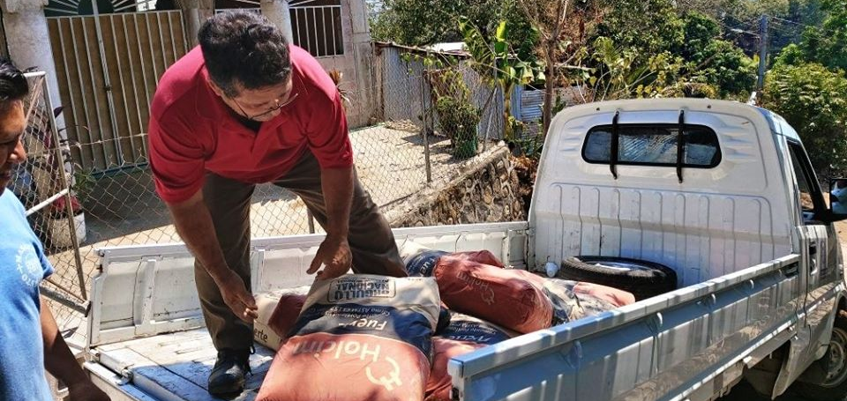

**https://www.facebook.com/lalibertadmpll/photos/pcb.2540155146113565/2540146099447803/?type=3&theater
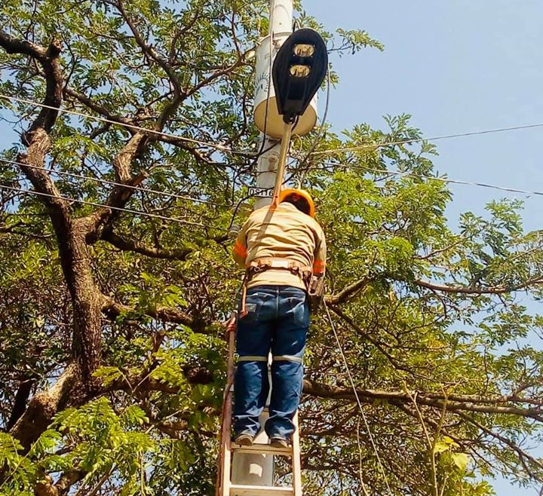
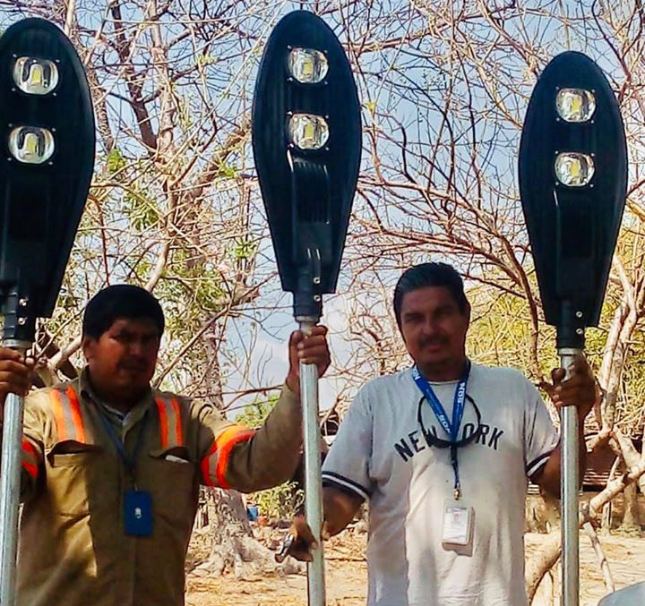
INSTALAN LAMPARAS LED EN LA COMUNIDAD LOS CERRITOS, JURISDICCIÓN DE SAN DIEGO.
La municipalidad del Puerto de La Libertad por medio del equipo de técnicos electricistas y por dirección del señor alcalde Miguel Ángel Jiménez, procedieron a instalar 3 lámparas LED nuevas en la Comunidad Los Cerritos Cantón San Diego,esto cómo parte del programa de iluminación y seguridad en las diferentes comunidades del Puerto de la libertad.

**https://www.facebook.com/lalibertadmpll/photos/pcb.2540515119410901/2540515089410904/?type=3&theater
EN DESARROLLO: Incendio en el Cantón El Cimarrón. Un comedor ubicado carretera a San Salvador a la altura del Cantón el Cimarrón se prendió en llamas está tarde, la casa afectada es de la señora Fátima Mena, el señor alcalde del Puerto de La Libertad Miguel Ángel Jiménez, llegó al lugar del incendio y junto a su seguridad y vecinos del lugar prestaron una pipa y lograron sofocar el siniestro, logrando desconectar el tambo de gas de la cocina que amenazaba con explotar.
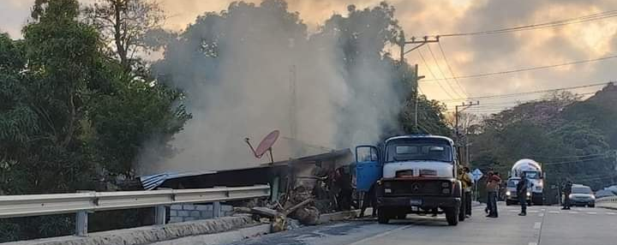

**https://www.facebook.com/lalibertadmpll/photos/pcb.2542752225853857/2542752085853871/?type=3&theater
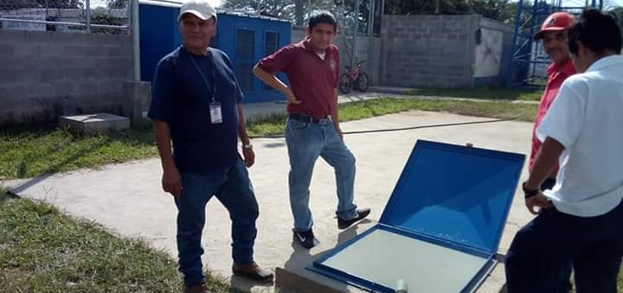
ABASTECIENDO CON AGUA A COMPLEJO EDUCATIVO LA LIBERTAD. Este día la dirección del Complejo Educativo Alianza del Puerto de La Libertad, solicito agua para el abastecimiento escolar al señor alcalde Miguel Ángel Jiménez dando solución de inmediato enviándoles una de las pipas municipales Ya con el vital líquido, el centro escolar no suspendió las clases.

**https://www.facebook.com/lalibertadmpll/photos/pcb.2543987392397007/2543987162397030/?type=3&theater
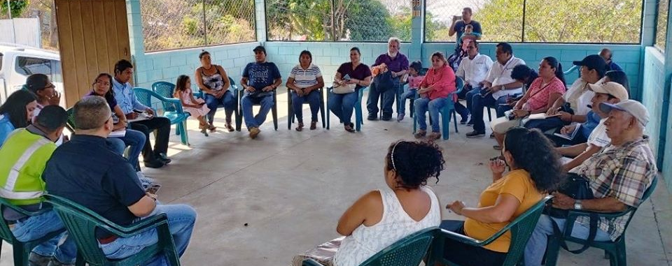
EMPRESA HOLCIM SE REÚNE CON DIRECTIVAS DEL CANTÓN EL CIMARRÓN.
Esta mañana autoridades de la empresa cementera de el salvador HOLCIM se reunió con las comunidades del cantón El Cimarrón y Tepeagua para exponer su labor social que plantean realizar en los cantones antes mencionados con el objetivo de Fomentar la cultura de comunidades sostenibles a través del desarrollo de capacidades de gestión para su propio progreso.
El señor Alcalde Miguel Ángel Jiménez, planteo a los asistentes que se tendría que tomar en cuenta las necesidades de las comunidades, las cuales como alcaldía conocemos y priorizar los proyectos a realizar en los cantones beneficiados. Las autoridades de la empresa acordaron reunirse con el señor alcalde para ampliar la información de los beneficios sociales que implementaran en las comunidades antes descritas. La empresa HOLCIM era antiguamente CESSA de El Salvador, pero en el año 2010 se trasformó y cambio su nombre comercial, que hoy el pueblo salvadoreño conoce como HOLCIM El Salvador.

**https://www.facebook.com/lalibertadmpll/photos/pcb.2544017325727347/2544017069060706/?type=3&theater
EN DESARROLLO: COLOCAN LUMINARIAS LED EN EL COCAL.
Técnicos en electricidad por recomendación del señor alcalde Miguel Ángel Jiménez y bajo la supervisión del concejal Gerardo Orellana han colocado 4 LUMINARIAS LED en la playa El Cocal, y se dirigen a San Blas.
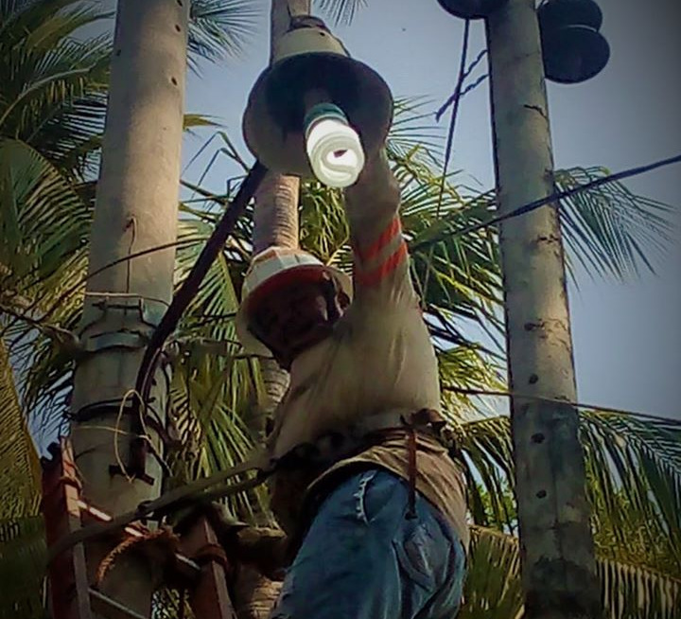
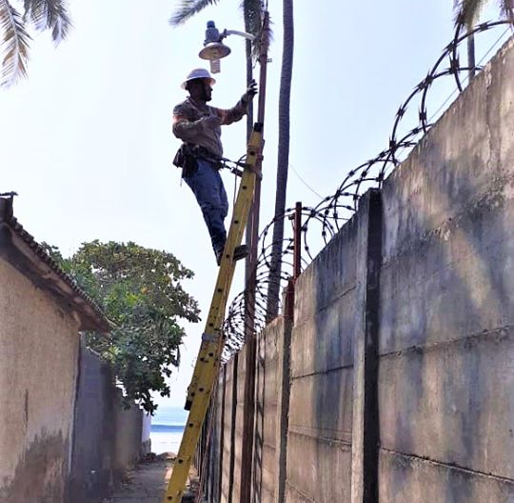

**https://www.facebook.com/lalibertadmpll/photos/a.676917889103976/2546464012149345/?type=3&theater
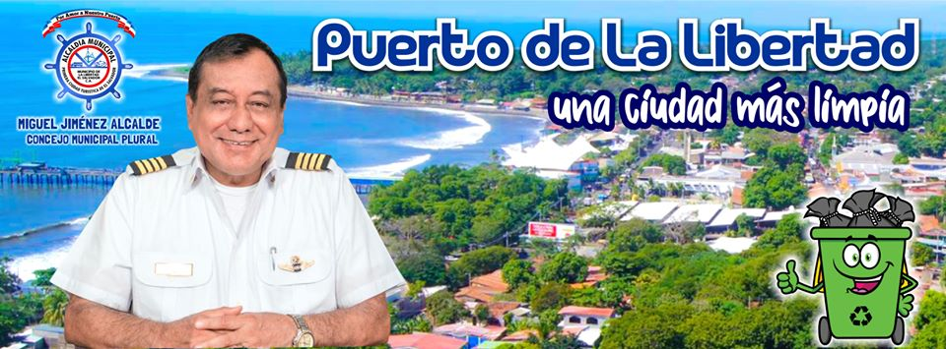
RECONSTRUIRÁN CANCHA DE FUTBOL RÁPIDO DEL POLIDEPORTIVO CENTRO.
Esta mañana y en reunión del Concejo Municipal Plural se adjudicó la reconstrucción de la cancha de futbol rápido en el polideportivo centro, restauración que la municipalidad estará entregando a la juventud porteña en más o menos dos meses. Este se logró con los votos del señor alcalde miguel Ángel Jiménez y la fracción ARENA, los concejales y concejalas, de las demás fracciones se abstuvieron de la votación

**https://www.facebook.com/lalibertadmpll/photos/pcb.2546493035479776/2546481112147635/?type=3&theater
REALIZAN LIBERACIÓN DE TORTUGAS EN LA PRECIOSA PLAYA LOS PINOS, CANGREJERA PUERTO DE LA LIBERTAD.
El club Rotary internacional, con la colaboración de la municipalidad del Puerto realizó esta mañana liberación de tortugas y campaña de limpieza en la preciosa Playa los Pinos Cangrejera jurisdicción del Puerto de la Libertad. Al evento asistieron autoridades de la embajada de los EEUU.
